La **contaminación** es la introducción de sustancias u otros elementos físicos en un medio que provocan que éste sea inseguro o no apto para su uso. El medio puede ser un [ecosistema](https://es.wikipedia.org/wiki/Ecosistema), un medio físico o un [ser vivo](https://es.wikipedia.org/wiki/Ser_vivo). El contaminante puede ser una [sustancia química](https://es.wikipedia.org/wiki/Sustancia_qu%C3%ADmica), [energía](https://es.wikipedia.org/wiki/Energ%C3%ADa) (como [sonido](https://es.wikipedia.org/wiki/Sonido), [calor](https://es.wikipedia.org/wiki/Calor), [luz](https://es.wikipedia.org/wiki/Luz) o [radiactividad](https://es.wikipedia.org/wiki/Radiactividad)).

AUSAS DE LA CONTAMINACION AMBIENTAL.

 • desechos sólidos domésticos  
• desechos sólidos industriales  
• exceso de fertilizante y productos químicos  
• tala  
• quema  
• basura  
• el monóxido de carbono de los vehículos  
• desagües de aguas negras o contaminadas al mar o ríos

CONTAMINACION AMBIENTAL SEGUN EL CONTAMINANTE

* Contaminación química: refiere a cualquiera de las comentadas en los apartados anteriores, en las que un determinado compuesto químico se introduce en el medio.
* Contaminación radiactiva: es aquella derivada de la dispersión de materiales radiactivos, como el uranio enriquecido, usados en instalaciones médicas o de investigación, reactores nucleares de centrales energéticas, munición blindada con metal aleado con uranio, submarinos, satélites artificiales, etc., y que se produce por un accidente (como el accidente de Chernóbil), por el uso ó por la disposición final deliberada de los residuos radiactivos.  
  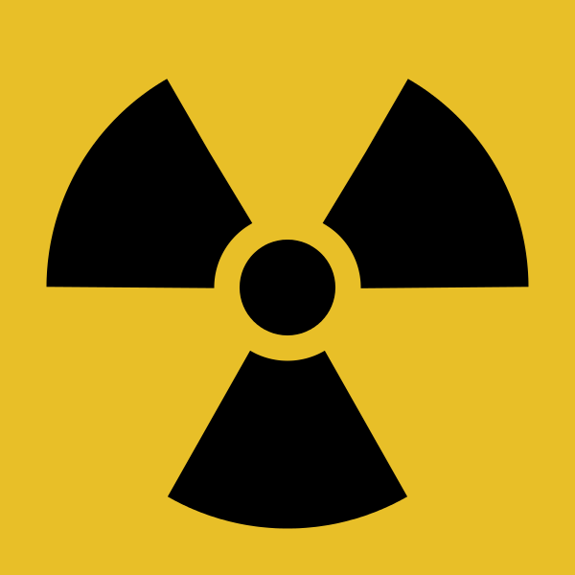
* Contaminación térmica: refiere a la emisión de fluidos a elevada temperatura; se puede producir en cursos de agua. El incremento de la temperatura del medio disminuye la solubilidad del oxígeno en el agua.  
  Contaminación acústica: es la contaminación debida al ruido provocado por las actividades industriales, sociales y del transporte, que puede provocar malestar, irritabilidad, insomnio, sordera parcial, etc.  
  Contaminación electromagnética: es la producida por las radiaciones del espectro electromagnético que afectan a los equipos electrónicos y a los seres vivos.
* Contaminación lumínica: refiere al brillo o resplandor de luz en el cielo nocturno producido por la reflexión y la difusión de la luz artificial en los gases y en las partículas del aire por el uso de luminarias ó excesos de iluminación, así como la intrusión de luz o de determinadas longitudes de onda del espectro en lugares no deseados.
* Contaminación visual: se produce generalmente por instalaciones industriales, edificios e infraestructuras que deterioran la estética del medio.

CONTAMINACION AMBIENTAL INDUSTRIAL

 La apertura de galerías mineras que favorecen las infiltraciones de sal potasa, por ejemplo, en el terreno; los gases tóxicos que se disuelven en el agua de las precipitaciones y la potencial ruptura accidental de las canalizaciones de las industrias de transformación; los vertidos de aguas con metales pesados, cadmio, plomo, arsénico y compuestos orgánicos de síntesis; el almacenamiento deficiente de productos químicos; los gases de los escapes y aceites en la carretera de los transportes; la polución térmica por agua caliente de las centrales nucleares; el arrojo de desperdicios en el mar de los buques…

CONTAMINACION AMBIENTAL URBANA

 La relación del hombre con su ambiente se a visto afectada también por el proceso urbanístico, lo que ha llevado a la destrucción de áreas verdes para dar paso a nuevas construcciones habitacionales, donde las áreas recreativas son cada ves más escasas.  
La migración del campo a la ciudad trae consigo insuficiencia de servicios públicos (agua, luz, transporte) y bajo nivel de vida de un elevado porcentaje de la población urbana.

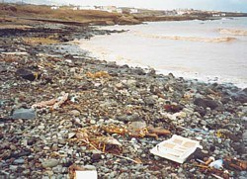

 OTRO TIPO DE CONTAMINACION

**Contaminación sonora**

Consiste en los ruidos molestos provocados por los seres humanos que afectan la tranquilidad y salud de todos los seres vivos.

Principales causas:  
– Ruido de los carros, aviones, helicópteros, etc.  
– Ruido de motores y máquinas industriales.  
– Ruido de equipos electrógenos.  
– Música a alto volumen (polladas, discotecas, etc.).  
– Explosiones (minería, construcción civil, guerras, etc.).

**Contaminación visual**

Es la ruptura del equilibrio natural del paisaje por la gran cantidad de avisos publicitarios o colores que por su variedad e intensidad afectan las condiciones de vida de los seres vivos.

Principales causas:  
– Exceso de avisos publicitarios e informativos.  
– Luces y colores intensos  
– Cambios del paisaje natural por actividades humanas (campamentos petroleros, campamentos mineros, crecimiento de las ciudades, etc.).